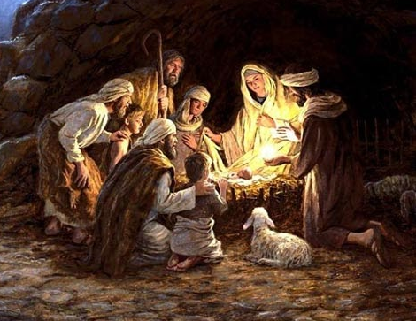
L i t u r g i e

Orde van dienst voor zondagavond 24 december 2023 in de protestantse Dorpskerk te Oostkapelle: om 22.00 uur Kerstnacht. Liturgische kleur: wit.
Predikant is ds. Ph.A. Beukenhorst, ouderling van dienst is Klaas Kuiken.
Met muzikale medewerking van het Projectkoor onder leiding van Stoffelien Cool-Korporaal met Rinus Jobse (orgel) en Lian Jobse-Vonk (dwarsfluit).
VOORAF (vanaf 21.45 uur)
- Zingen: Liedboek 488: strofen 1 (k), 2 (v), 3 (m), 4 (k) en 5 (a) – ‘In den beginne’
- Koor zingt: Liedboek 505: strofen 1, 2 en 3 – ‘In de nacht gekomen’
- Zingen: Liedboek 478: strofen 1, 2, 3 en 4 – ‘Komt verwondert u hier mensen’

KERSTNACHTDIENST (vanaf 22 uur)
- Welkom en mededelingen door de ouderling van dienst
- Zingen: Liedboek 477: strofen 1, 2, 3, 4 en 5 – ‘Komt allen tezamen’
- Liturgische opening met meegesproken bemoediging en groet (daarna zitten)
- Inleiding op deze kerkdienst in de Kerstnacht
- Zingen: J.de Heer 70: strofen 1, 2, 3 en 4 – ‘Heerlijk klonk het lied der eng’len’
- Verhaal “Kloostermonniken” – door Thea van Maldegem-Buijs
- Koor zingt canon Liedboek 473.a. – ‘Er is een roos ontloken’ (canon versie)
- Zingen: Liedboek 473: 1: v beginnen, a vallen bij; 2: m beginnen, a vallen bij; 3: a
- Gebed bij de opening van de Bijbel
- Bijbellezing: Jesaja 40, 9 t/m 11 (NBV21) – door lector Hans Corbijn
- Solozang Stoffelien Cool-Korporaal: alt-aria ‘And He shall feed His flock’
- Bijbellezing: Lucas 2, 1 t/m 20 (NBV21) – door lector Hans Corbijn
- Koor zingt: ‘Als ich bei meinen Schafen wacht’ (F. von Spee – J. Sibelius)
- Korte preek
- Zingen: ‘Om een mens te zijn op aarde’ (Jongerius): koor 1 en 3, allen 5 en 6
- Gedicht “Heilige Herrie” – door Martijn Beukenhorst
- Zingen: Liedboek 483: strofen 1 (allen) en 2 (koor) en 3 (allen) – ‘Stille nacht’
- Voorbeden – Stil gebed – Onze Vader
- Slotwoorden en Aandacht voor de collecten voor PGO en Kinderen Oekraïne
- Zingen: ‘ ’t Is geboren het goddelijk kind’ – koor zingt de strofen, allen het refrein
- Heenzending en Zegen / Staande zingen: Liedboek 431.c.
- Collecten bij de uitgang: 1ste PG Oostkapelle (NL38 RABO 0375 5191 57); 2de Kinderen Oekraïne (via de Diaconie: NL45 RBRB 0845 0168 57).
- Zingen buiten in de sneeuw: ‘Ere zij God, ere zij God, in den hoge’

